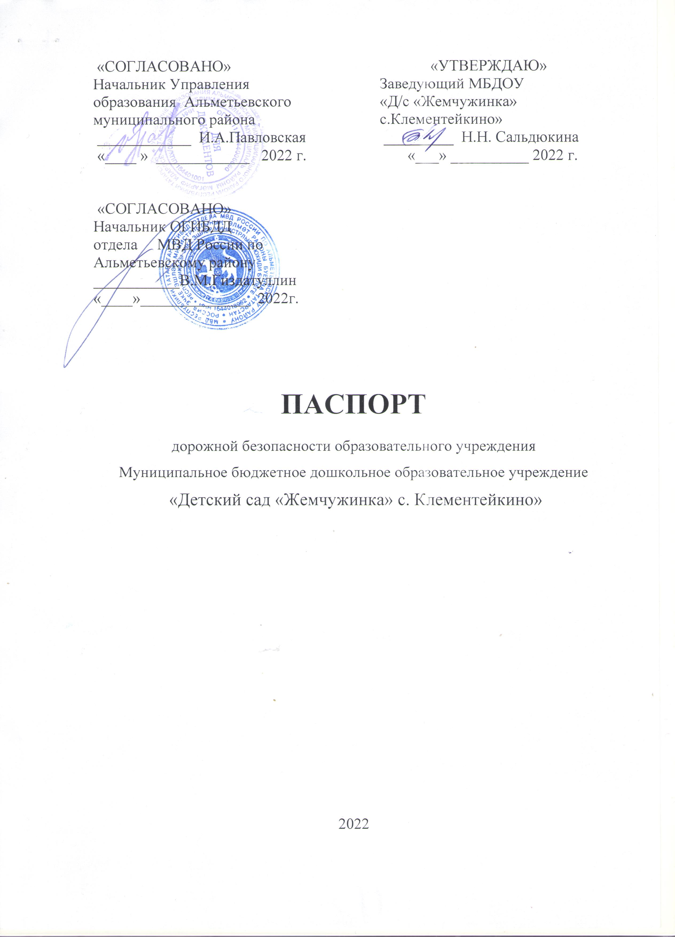

Общие сведения
Муниципальное бюджетное дошкольное образовательное учреждение
«Детский сад «Жемчужинка» с. Клементейкино»

Юридический адрес: 423414, Альметьевский район, ул. Р.Шайхулова, д. 19
Фактический адрес: 423414, Альметьевский район, ул. Р.Шайхулова, д. 19
Руководители образовательного учреждения:
Заведующий: Сальдюкина Надежда Николаевна 34-43-50
(фамилия, имя, отчество) (телефон)
Воспитатель по ПДД: Языкова Надежда Константиновна 34-43-50
(фамилия, имя, отчество) (телефон)

Ответственные работники
муниципального органа
образования: начальник отдела Герасимова А.К.. 45-15-71
(должность) (фамилия, имя, отчество) (телефон)
Ответственные от
Госавтоинспекции: старший инспектор ДИ и ОД ОГИБДД отдела МВД России по Альметьевскому району А.Р.Бакеев

Ответственные работники
за мероприятия по профилактике
детского травматизма Бурлакова Е.В. 45-25-99

Руководитель или ответственный
работник дорожно-эксплуатационной
организации, осуществляющей
содержание улично-дорожной
сети (УДС)∗ : Ямалетдинов А.А. 39-01-38
(фамилия, имя, отчество) (телефон)

Руководитель или ответственный
работник дорожно-эксплуатационной
организации, осуществляющей
содержание технических средств
организации дорожного
движения (ТСОДД)* : Ямалетдинов А.А . 39-01-38
(фамилия, имя, отчество) (телефон)
Количество детей : ___17_____
Наличие уголка по БДД: имеется, в групповой
(если имеется, указать место расположения)
Наличие группы по БДД : не имеется
(если имеется, указать место расположения)
Наличие автогородка (площадки) по БДД: не имеется

Режим работы: 06:30- 17:00

Телефоны оперативных служб:
112
01 (МЧС)
32-61-30, (МВД)
43-96-25 (ГИБДД)
43-19-68 (АПОПАТ)
45-16-59 (УО)

Содержание

- План-схемы образовательного учреждения.
- Район расположения образовательного учреждения, пути движения транспортных средств и детей.

- Пути движения транспортных средств к местам разгрузки/погрузки и рекомендуемые безопасные пути передвижения детей по территории ДОУ.

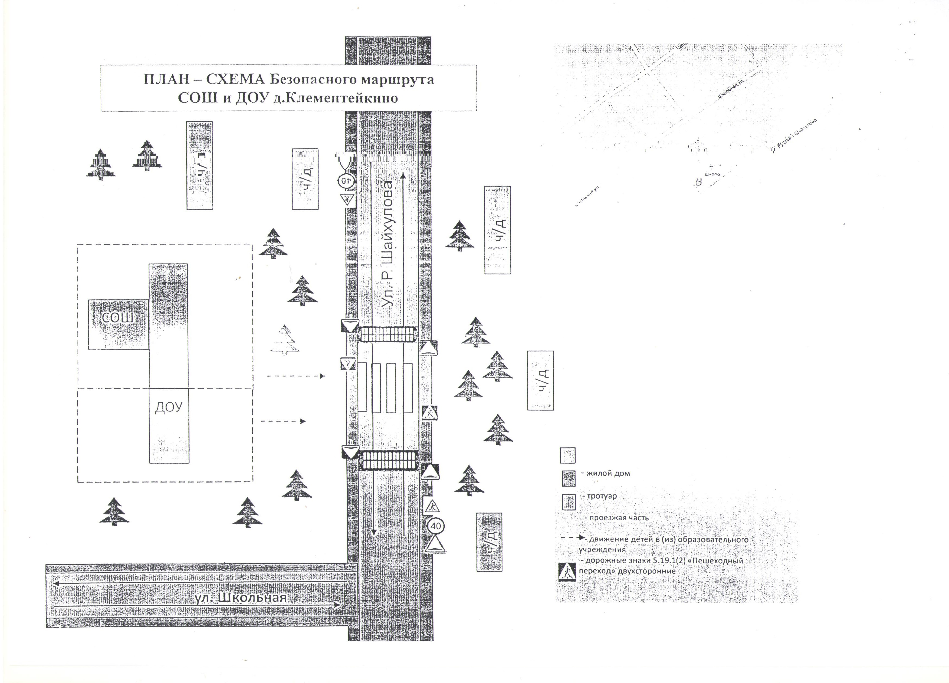

 Дорожно-эксплуатационные организации, осуществляющие содержание УДС и ТСОДД, несут ответственность в соответствии с законодательством Российской Федерации (Федеральный закон «О безопасности дорожного движения» от 10 декабря 1995 г. № 196-ФЗ, Кодекс Российской Федерации об административных правонарушениях, Гражданский кодекс Российской Федерации).

